**ユークリッドの面積論　20200524版（途中） 20200529（書き足し）**

復習　∩：　交わり、キャップ、共通部分

　　　∪：　結び、カップ、和集合

　　　⊆：　包まれる（集合どうし）　{2} ⊆ {1,2,3}

　　　∈：　属する（要素と集合）　2 ∈ {1,2,3}

Quiz. {2,3}∩{2,4,6}=

{2,3}∪{2,4,6}=

ユークリッド：　紀元前３世紀のギリシャ人。著書『（幾何学）原論』において、（ギリシャ起源の）論証的幾何学の集大成をした。それ以前のエジプトの幾何学は経験的幾何学。

公理：　議論の出発点として無条件に認める明らかな事柄。

公理主義：　公理をベースとして論証していく。

面積という概念が満たすべき事柄を列挙する：

**《面積の公理》**　図形Aの面積を|A|と記そう。

I．一辺の長さが１の正方形の面積を１とする。・・・単位面積の導入

　点、線分、空集合φの面積は0とする。

II．合同な図形の面積は等しい。・・・面積の保存性（図形を移動しても面積は不変）

III．A,Bを図形とする。|A∩B|=0 ならば |A∪B| = |A|+|B|

　　　　　　　　　　　　　　・・・面積の加法性（全体の面積はパーツの面積の和）

IV．A⊆B ならば |A|≦|B| ・・・面積の大小関係

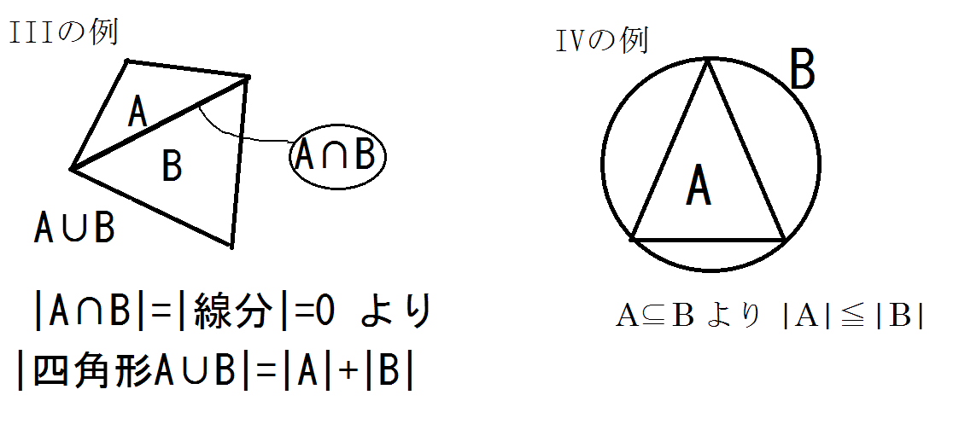

**長方形の面積の公式**　横の長さがX、縦の長さがYの長方形の面積はX×Yである。

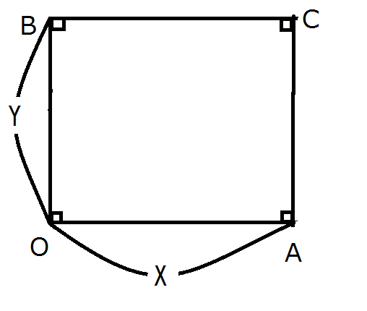

（証明）横OA=X, 縦OB=Y の長方形OACBを考える。

２つの場合（ア）（イ）に分けて論じる。

　　　（ア）：　X, Yがともに有理数のとき

　　　（イ）：　X, Yの両方が有理数とは限らないとき。

先ず、場合（ア）を示す。

X = a/p , Y = b/q (p,q,a,b: 自然数) と置ける。

例えばX = 5/3, Y = 3/2 としよう。

□OACB に対し、（第１象限で）一片の長さが１の正方形□OA₁C₁B₁ をあてがう。

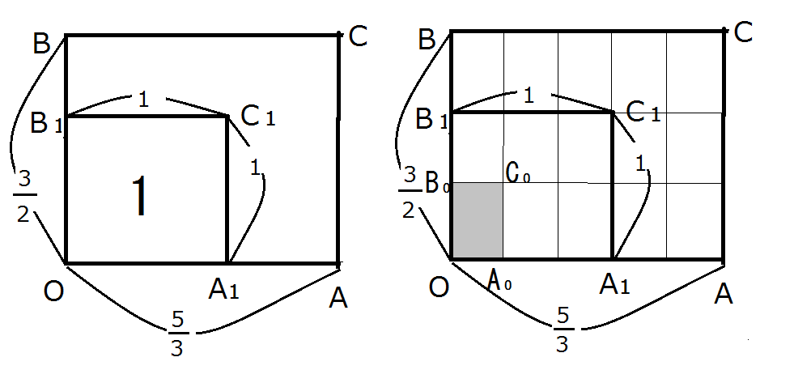

公理Iより、|□OA₁C₁B₁| = 1 となる。

横1/3、縦1/2 の幅で筋を入れる。生じた小片 □OA₀C₀B₀ （第１象限）を考える。

すると、1 = |□OA₁C₁B₁| = 　 × 　・|□OA₀C₀B₀|　・・・**Quiz.**ブランク埋めよ。

・・・公理II,IIIを用いている

従って、|□OA₀C₀B₀| = 1÷（3×2）＝ $\frac{1}{3×2}$

すると、|□OACB| = 　 × 　・|□OA₀C₀B₀|　・・・**Quiz.**ブランク埋めよ。

　　　　　　　　　= (5×3)× $\frac{1}{3×2}$

　　　　　　= $\frac{5×3}{3×2}$ = $\frac{5}{3}$ × $\frac{3}{2}$ = X×Y = 横×縦 OK

次に、場合（イ）を示す。X、Yを有理数で近似し、極限をとる。**→次回**

**前回を受けて**

**よこＸ、たてＹの長方形 □OACB について**

**（ア）Ｘ,Ｙが有理数のとき面積はＸ×Ｙ**　（例：　Ｘ＝5/3, Ｙ＝3/2）

　・・・豆腐の包丁切りのアイディアで処理(横,縦が単位分数 1/3, 1/2 の整数倍なので)

　　　　　　（注：有理数とは, $\frac{a}{p}$ (a,p: 整数)の形で表される数）

ここまで、前回行った。

**（イ）Ｘ,Ｙが有理数と限らないとき**

例えば、X= $\sqrt{3}$, Y= $\sqrt{2}$ とする。両者は無理数（有理数でない実数。(循環しない無限小数)）。

（Quiz. $\sqrt{3}$, $\sqrt{2}$ の無限小数表示は、小数第何位まで覚えているかな？）

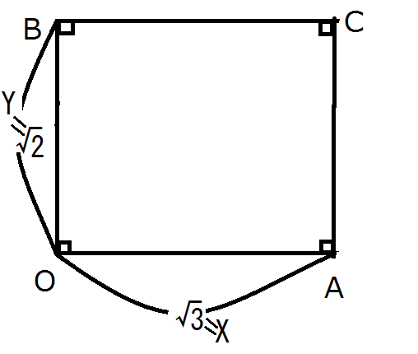

X, Y を有限小数で近似していく。

a₁=1≦X<2=a'₁ b₁=1≦Y<2=b'₁ ・・・整数の範囲で近似

a₂=1.7≦X<1.8=a'₂ b₂=1.4≦Y<1.5=b'₂ 　・・・小数第1位までで近似

a₃=1.73≦X<1.74=a'₃　　 b₃=1.41≦Y<1.42=b'₃ ・・・小数第2位までで近似

a₄=1.732≦X<1.733=a'₄ b₄=1.414≦Y<1.415=b'₄　・・・小数第3位までで近似

・・・・・・・・・段々、誤差が縮まる・・・・・・・・・・・・・・・・・・

このように、数列{an}, {a'n}, {bn}, {b'n} を定める。

an, a'n, bn, b'n は有限小数なので有理数　（例　1.733＝ $\frac{1733}{1000}$）

まとめると

an ≦ X < a'n , bn ≦ Y < b'n

an, a'n, bn, b'n は有理数

X = $\lim_{n⇢∞}{an}$ = $\lim_{n⇢∞}{a'n}$ Y = $\lim_{n⇢∞}{bn}$ = $\lim_{n⇢∞}{b'n}$

つまり、X, Y を有理数で挟み込んだ。

半直線OA上に点 An, A’n を OAn = an, OA’n = a’n の様に、

半直線OB上に点 Bn, B’n を OBn = bn, OB’n = b’n の様に採り、

長方形□OAnCnBn と □OA'nC'nB'n を立てる。（注：　□は長方形マーク）

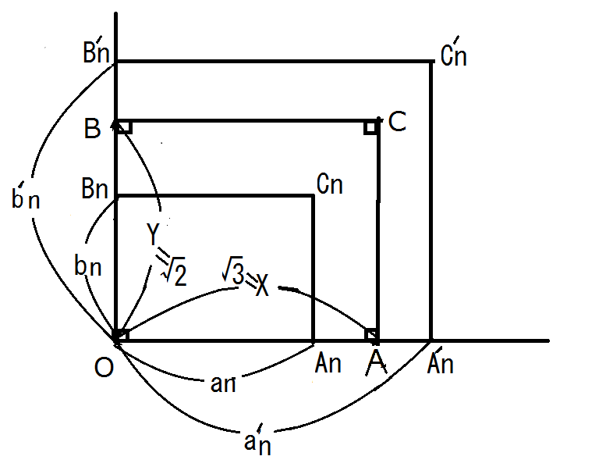

すると、

□OAnCnBn $⊆$ □OACB $⊆$ □OA'nC'nB'n (横縦が有理数の長方形でサンドイッチした)

面積公理IVより

|□OAnCnBn|≦|□OACB|≦|□OA'nC'nB'n|

上式の左辺と右辺は、横縦が有理数なので、（ア）より　面積＝横×縦になり、

an×bn = |□OAnCnBn|≦|□OACB|≦|□OA'nC'nB'n| = a'n×b'n

つまり、　an×bn ≦ |□OACB| ≦ a'n×b'n　・・・※

ここで、ｎ→∞(無限大)　のとき　an×bn → X×Y かつ　a'n×b'n → X×Y

従って、式※において ｎ→∞ とすると

X×Y ≦|□OACB|≦ X×Y

従って　|□OACB| = ×

（終わり）